Actividad#4
Semana del 21 de febrero al 4 de marzo de 2022
Día lunes: 21/02
Área: Lengua y literatura
Tema: Signos de puntuación.
1-Copia en tu cuaderno y lee con atención:
Los signos de puntuación se usan para dar más sentido a la lectura, e indican las pausas que debemos hacer al leer.
Algunos signos de puntuación son:
La coma: indica una pausa corta. Mantenemos el tono de voz alto, deteniendonos un poco en cada una de ellas.
Ejemplo: Las maracas, el cuatro y el tambor, son instrumentos musicales.
Los dos puntos: indican una pausa un poco mayor que la coma y el punto y coma. Bajamos el tono de voz.
Ejemplo: Los colores de la bandera son: Amarillo, Azul y rojo.
El punto y coma: indican también una pausa corta, pero mayor que la coma. Bajamos un poco el tono de voz.
Ejemplo: El carro se precipitó al río; los frenos estaban fallando.
El punto: indica una pausa mayor que las anteriores. Bajamos el tono de voz.
Ejemplo: El Sol amanecio brillante. Todos los niños juegan en el parque.
Signo de interrogación: indica que se ha formulado una pregunta.
Ejemplo: ¿Cómo te llamas tú? ¿ Qué edad tienes? ¿Cuál es tu color favorito?
Signos de exclamación: se usan para manifestar expresiones de dolor, alegría, tristeza, sorpresa, etc.
Ejemplo: ¡ Ganamos! ¡ Qué dolor de cabeza!

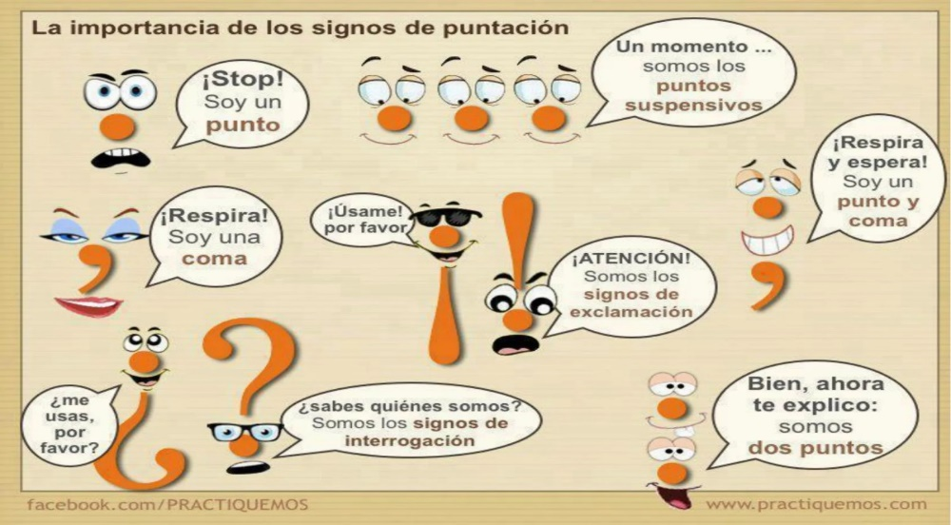

Actividad
-Lee el siguiente párrafo.
Coloca los signos de puntuación que hagan falta.
Hoy en la mañana visité al veterinario ví que atendía a muchos animalitos monos gatos loros y una pereza muy grande
- Dibuja y colorea los signos de puntuación. (Creatividad)
-Practicar lectura 15 minutos.

Día martes 22/02
Área: matemática
Tema: multiplicaciones (continuación)
Ordena y resuelve las siguientes multiplicaciones.
a) 643x2=
b) 863x3=
c) 732x4=

d) 154x5=
e) 298x1=
f) 903x2=
g) 782x 3=
h) 471x4=
i) 862x5=
j) 329x1=
No olvides repasar y aprender las tablas de multiplicar, en forma oral.
Informaciòn para el Representante:
Para resolver èstas multiplicaciones, recuerde que el nùmero de abajo (multiplicador) multiplica a todos los nùmeros de arriba (multiplicandos). Observa el ejemplo:
5 4 3 X
2
10 8 6

Día miércoles 23/02
Área: Ciencias Naturales
Tema: Las mezclas
Copia el contenido.
Una mezcla es la unión de dos o más sustancias que juntas o separadas conservan sus propiedades. A cada una de las sustancias que conforman una mezcla de le llama componente.
Las mezclas pueden ser heterogéneas u homogéneas

Actividad
Lee las preguntas que se presentan a continuación y responde.
Te puedes apoyar de una enciclopedia o de internet
1- ¿ Qué es una mezcla homogénea?
2- ¿ Qué es una mezcla heterogénea?
3- ¿ Qué es soluto?
4- ¿Qué es solvente?
5- Realiza las siguientes mezclas
Para ello necesitan 6 vasos plásticos, agua, aceite, azúcar, alcohol, Café en polvo, harina de trigo, leche en polvo y piedras pequeñas.
a) mezcla en casa vaso los componentes como se te indica
Vaso -1: aceite con agua.
Vaso-2: azúcar con agua.
Vaso -3: alcohol con agua.
Vaso-4: café en polvo con harina de trigo.
Vaso -5: piedras con agua
Vaso-6: azúcar con leche en polvo.
b) Elabora en tu cuaderno un cuadro como el siguiente y marca con una X cuáles son las mezclas homogénea y cuáles son las mezclas heterogéneas.
Indica también en las mezclas homogéneas cuál es el solvente.

Mezclas | Heterogéneas | Homogéneas | Soluto | Solvente
Vaso #1
Vaso #2
Vaso #3
Vaso #4
Vaso #5
Vaso #6

Día jueves 24/02
Área: Ciencias sociales
Tema: Sìmbolos patrios

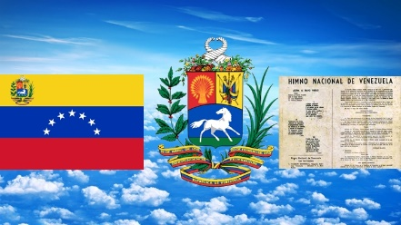

Copia en tu cuaderno
Los símbolos patrios son símbolos o emblemas que nos permiten identificarnos con nuestro país y nos hacen sentir orgullosos de ser venezolanos al verlos o escucharlos. Los símbolos patrios son:
El Himno Nacional
Canción que se popularizó durante la lucha por la independencia con el nombre de Gloria al bravo pueblo.

La bandera nacional fue idea por Francisco de Miranda y adoptada por Venezuela el 9 de julio de 1811. La bandera representa libertad y está constituida por tres franjas horizontales del mismo tamaño una amarilla, una azul y una roja.
El escudo nacional
Fue aprobado por el congreso en 1836. Está formado por 3 partes que se denominan cuarteles.
Lee, responde y aprende con apoyo de una enciclopedia o el internet.
a) ¿ A quién se le atribuye la letra del himno nacional?
b) ¿ De quién es la música del himno nacional?
c) ¿ Cuándo fue decretado y por quién el, Gloria al bravo pueblo como himno nacional?
d) ¿ Qué representa cada franja de la bandera nacional?
e) Elabora con papel lustrillo la bandera nacional
f) ¿ Cuándo fue decretada la bandera nacional?
g) Escribe qué representan los cuarteles y la cinta tricolor del escudo nacional.
h) En una hoja blanca o en el block de dibujo hacer el escudo nacional (calcar o imprimir).
i) Estudia en casa el Himno Nacional

Día viernes 25/02
Área: Educación Estética
Tema el sonido el tiempo y el movimiento. (Continuación)
Copia en tu cuaderno.
El movimiento en la música.

En la música, el movimiento está asociado con el tiempo y la velocidad con que se producen los sonidos.
Algunas piezas musicales pueden ser muy lentas, otras pueden ser muy rápidas.
Según su velocidad el movimiento musical puede ser:
Grave: muy lento
Largo: lento
Adagio: lento y largo
Andante: normal
Allegro: algo rápido y alegre
Vivace: rápido y vivo.
Presto: muy rápido.
Actividad:
Identifica auditivamente las alteraciones del movimiento musical en las siguientes canciones.
* Para esta actividad se requiere de buscar en YouTube la música de las siguientes canciones:
Viva Venezuela de un solo pueblo.
Venezuela de Luis Silva.
Escucha con atención cada canción.
Escribe en tu cuaderno la velocidad en cada caso.

Día lunes 28 /02/2022
Área ciencias sociales
Tema: tradiciones "el carnaval"
- Lee con atención
El Carnaval es una celebración popular que se realiza cada año entre los últimos días de febrero y los primeros días de marzo. Tradicionalmente, el Carnaval ocurre 40 días antes de la cuaresma cristiana por lo que su fecha es de carácter móvil. El Carnaval es una fiesta cargada de alegría, disfraces, desfiles, música.
El feriado se disfruta en toda Venezuela, aunque los más famosos son los de Carúpano, Maturín, El Callao, Mérida y Barquisimeto. Aunque cada región tiene su propia manera de celebrar el carnaval. Los mejores desfiles, carrozas y comparsas se ven estas zonas del país.
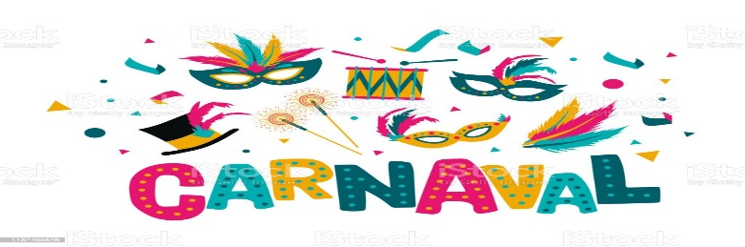

2-con material de desecho elaborar un antifaz o máscara.
Respetando las creencias religiosas y costumbres, de no celebrar el carnaval, puedes cambiar la actividad realizando una copia de alguna lectura libre que hayas realizado previamente, con dibujo.

Día martes 1/03
Área: matemática.
Tema: multiplicación continuación.
Ejercicios
Ordena y resuelve las siguientes multiplicaciones.
A- 650 x1=
B- 863 x2 =
C- 154 x 3=
D- 368 x 4=
E- 405 x 5=
F- 293 x 6=
G- 931 x 7=
H- 1638 x 8=
I-8053 x 9=
J- 2910 x 10=

Día miércoles 2/03
Área: ciencias naturales
Tema: Técnicas de separación de mezclas.

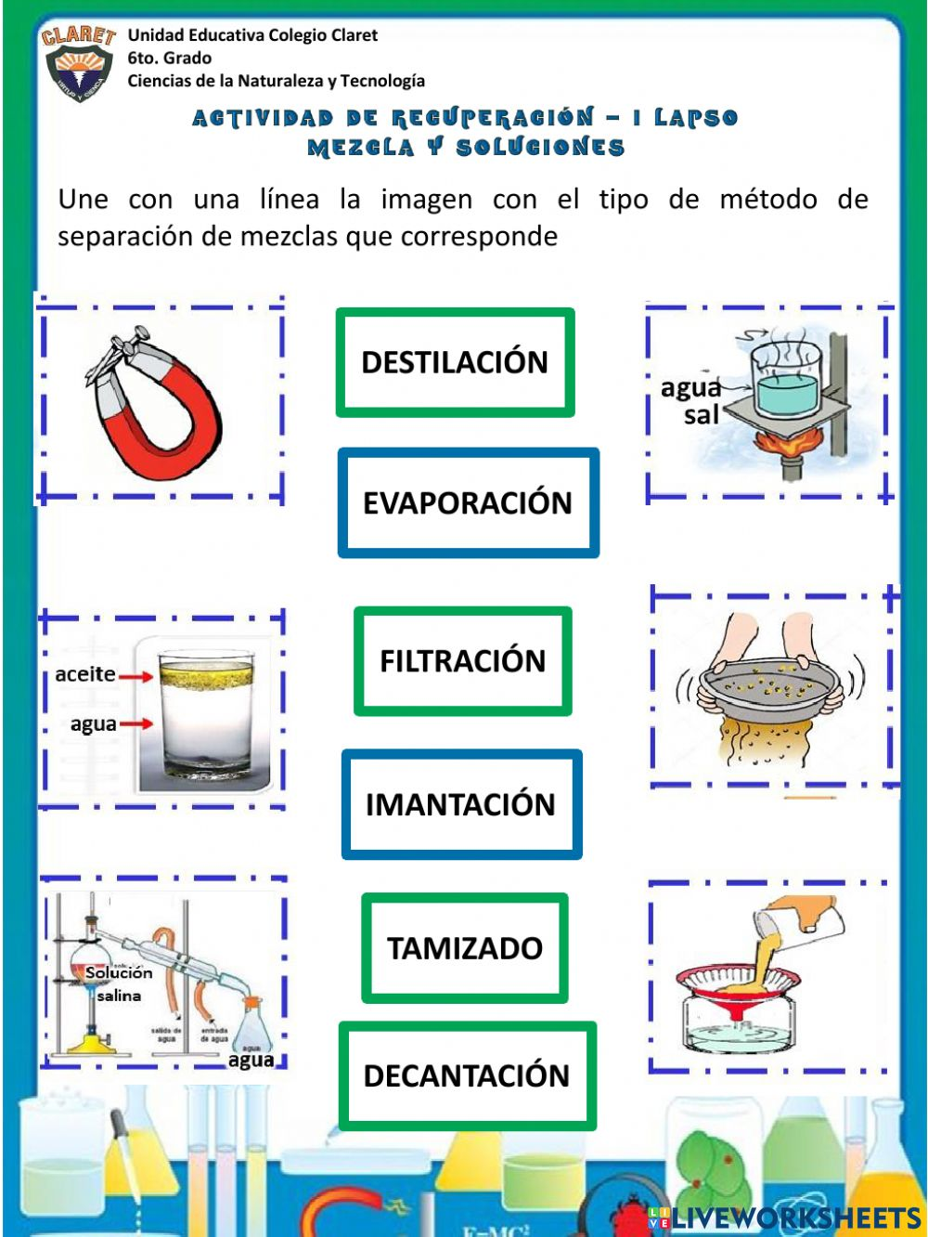

Copia en tu cuaderno
Las técnicas utilizadas para la separación de mezclas
Las técnicas utilizadas para la separación de los componentes de una mezcla dependen, fundamentalmente del tipo de mezclas: homogénea o heterogénea.
Entre las técnicas utilizadas para separar las mezclas homogéneas tenemos la filtración, la decantación, la centrifugación, el tamizado y la imantación.
Para separar mezclas homogéneas la técnica que más se emplean es la evaporación.
Actividad realiza en tu cuaderno un cuadro donde presentes las técnicas, su utilidad y descripción.

Día jueves 3/03
Área: ciencias sociales
Tema: símbolos naturales de Venezuela.
Copia en el cuaderno y lee:
Los símbolos naturales son elementos que una nación asume como propios y típicos de su tierra, se representan mediante la flora y fauna. Venezuela además de poseer símbolos patrios también cuenta con símbolos naturales que nos distinguen de otros países y Naciones junto con otras representaciones autóctonas muestra la identidad nacional y nos diferencia de otras culturas.
Ave nacional: el Turpial (Icterus Icterus)
Proclamada ave nacional de Venezuela el 23 de mayo de 1958 fue hallada en nuestro territorio en 1839, se caracteriza por tener amarillo-naranja en todo su cuerpo menos en la cabeza, las alas son negras con algunas tonalidades blancas y una pequeña mancha azul alrededor del ojo.
Flor nacional: Orquídea flor de mayo (Cattleya Mossial)
Proclamada flor nacional el 23 de mayo de 1951 aunque las orquídeas pueden tener colores variados empezando por el blanco pasando por el amarillo, rosado y morado intenso.
Árbol nacional Araguaney (Tabebuia chrysantha)
Fue proclamado árbol nacional el 29 de mayo de 1948 (día del árbol)
Su altura oscila entre 6 y 2 cm y es de lento crecimiento pero de larga duración y su tronco es un cilindro de unos 60 cm.
El árbol es verde casi todo el año pero por unos pocos días, después de haber llovido en medio de la temporada seca, los araguaneyes, flores en todos al mismo tiempo de color amarillo oro dura tan solo unos días.

Actividad:
1- Hacer un rompecabezas con la figura del ave nacional.
2- En el block de dibujo o en una hoja blanca hacer el Araguaney y pegarle papelitos de color amarillo
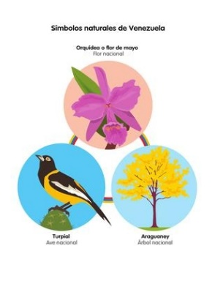
3- Hacer con papel celofán un vitral simulando la flor nacional

Día viernes 4/03
Área: Educación Estética
Tema: Coreografía

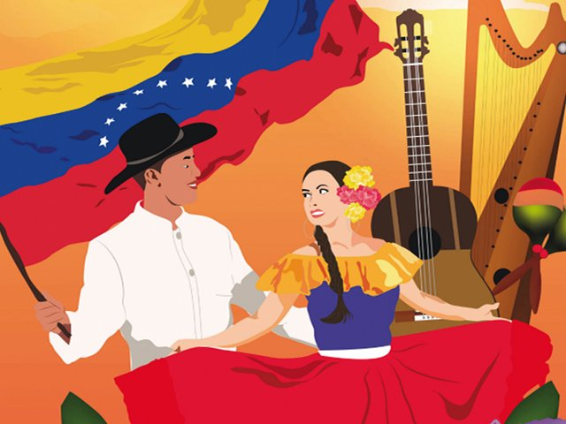

Copia en tu cuaderno.
La Coreografía es un arte escénica que integra la música y el baile, es decir, los sonidos de voces o instrumentos y los movimientos coordinados y armoniosos de un grupo de personas.
En el folklore venezolano, existen hermosas manifestaciones coreográficas como comparsas, juegos y diversiones, en las que se invita a representar diversas actividades creencias o acontecimientos de una comunidad.
Actividad
Realiza con apoyo de tu grupo familiar, el montaje de una coreografía de una danza venezolana. (Video de 1 minuto)
Utilizando como vestuario cualquier material, ropas lo que tengas en casa.
Ser creativos, ensaya y diviértanse.

